感冒了吃什么水果好的快
梨
性凉，味甘，可以生津、清热化痰。对风热感冒、发热口干、咳嗽出痰等症状都具有明显的缓解作用。风热感冒患者，可以用生梨一个，洗净连皮切块，加冰糖炖水口服，会有很好的疗效。

菠萝几乎含有所有人体所需的维生素、16种天然矿物质，并能有效地帮助消化吸收。菠萝中含有的菠萝蛋白酶不但可以帮助感冒患者缓解喉咙痛和咳嗽的症状，还可以有效分解食物中的蛋白质，增加肠胃蠕动，增强机体的免疫力。
菠
萝

西瓜性寒，味甘，有清热解暑的功用。夏天风热感冒时，食用西瓜，可以解渴、去暑热。《滇南本草》说西瓜能“治一切热症 ”。
西
瓜

柚子性寒，味甘。含有多种营养物质，如胡萝卜素、维生素C、维生素Bl、维生素B6、烟酸等，可以化痰、止咳、益肺。但柚子性寒，不宜过量食用，吃2—3块缓解症状即可。
柚
子

甘蔗 甘蔗性寒，味甘，可以清热，生津。《随息居饮食谱》中认为甘蔗有“利咽喉”的作用，在因风热感冒，出现喉咙疼痛、口干咳嗽时，食用甘蔗可以清火利咽，缓解症状。
甘
蔗
柑
桔
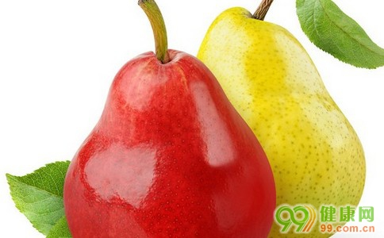
酸味很强的柑桔与蜂蜜和在一起食用，或将柑桔榨汁加蜂蜜再用开水冲饮，对治疗咽喉肿痛十分有效。

